１ 右の地図を見て，問いに答えなさい。
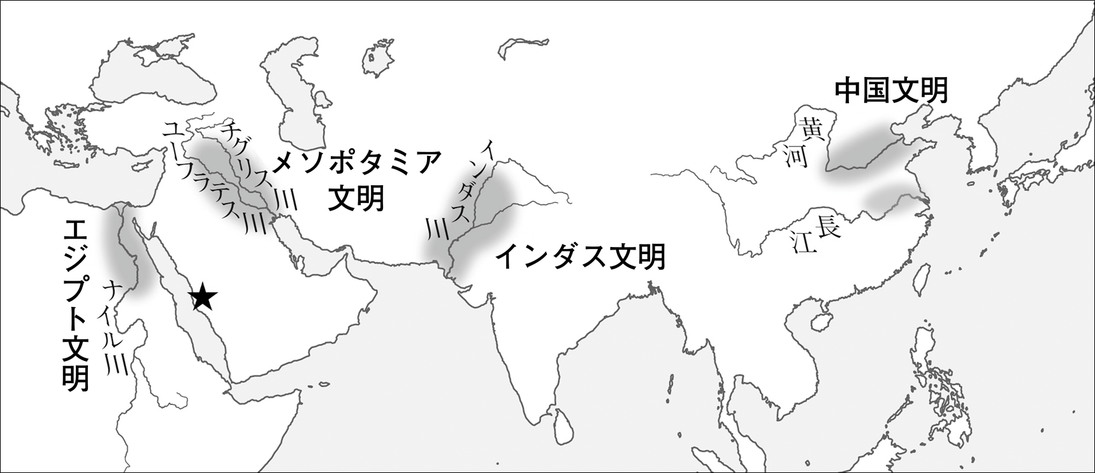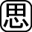⑴ 地図から読み取れる古代文明に共通した地理的な特色を，20字以内で説明しなさい。
⑵ Ⅰ・Ⅱの文字と関係の深い文明をそれぞれ書きなさい。
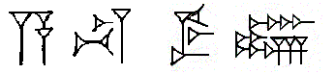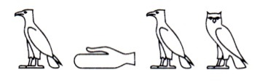 Ⅰ Ⅱ

⑶ 地図中に★で示した地域でおこった宗教（教え）に関係の深いものを，次のア～エから1つ選び，記号を書きなさい。
ア シャカが，心の迷いを取り去ることで，この世の苦しみからのがれられると説いた。
イ イエスが，神を信じる者はだれでも救われると説いた。
ウ ムハンマドが，ただ一つの神アラーの前では，すべての人は平等であると説いた。
エ 孔子が，思いやりの心と正しい行いが，国を治めるもとであると説いた。

２ 右の地図を見て，次の問いに答えなさい。
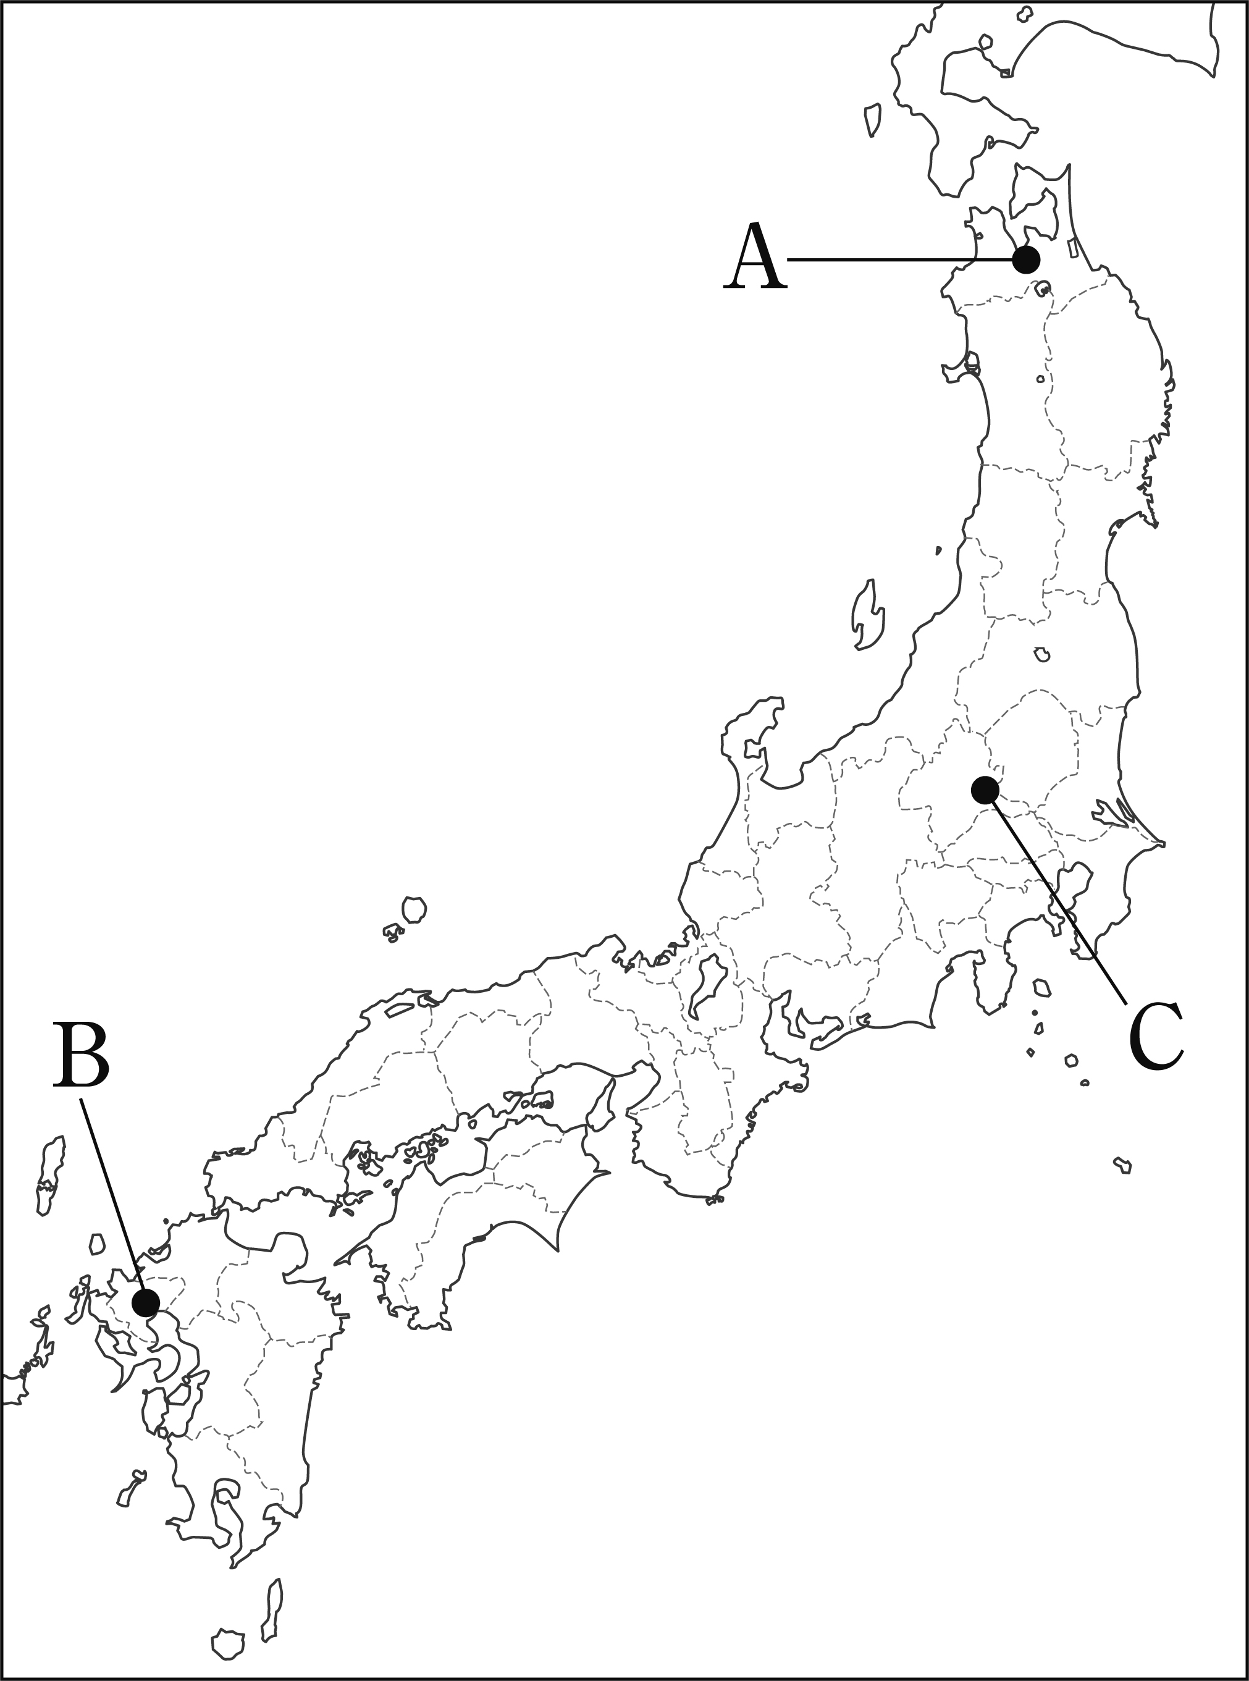⑴ A～Cはそれぞれある時代の遺跡の位置を示しています。①～③の文にあてはまる遺跡をそれぞれ選び，記号を書きなさい。また，その遺跡の名称を下からそれぞれ選びなさい。
① ここから発見された打製石器により，日本にも旧石器時代があったことが確認された。
② 5500万年前から1500年以上続き，多いときは500人以上が生
活していた。多くの土偶が発掘されている。
③ 2重の堀に囲まれており，発掘された人骨には多くの矢が突き刺さったものがあることから，戦いがあったことがわかる。
〔 大森貝塚 吉野ヶ里遺跡 三内丸山遺跡 岩宿遺跡 〕
⑵ A～Cの遺跡を，年代の古い順に記号を並べなさい。
１
⑴
⑵ | Ⅰ
 | Ⅱ
⑶

２
⑴ | ① | 記  号
名
称
 | ② | 記  号
名
称
 | ③ | 記  号
名
称
⑵ | → →

